به نام پروردگار یکتا
امتحان میان ترم شیمی آلی اردیبهشت 89

- ترکیبA به فرمول خام C₁₁H₁₆ چند درجه غیر اشباعی دارد، ساختار آن را با توجه به وکنش های زیر مشخص نمایید.

- محصول واکنش های زیر را بنویسید.
a) 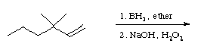
b)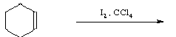
c)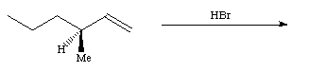

- یکی از کنفورمر های سیس-1-کلرو-3-متیل هگزان 3.70 kcal/mol پایدار تر از کنفورمر دیگر است. انرژی مربوط به بر هم کنش 1و3-دی اکسیال بین کلر و متیل چقدر است؟

4- در واکنش حذفی زیر دو آلکن B ,A به دست آمده است. آنها را مشخص کنید. کدام یک محصول ارجح است. چنانچه از یک بازحجیم استفاده کنیم محصول اصلی کدام خواهد بود؟

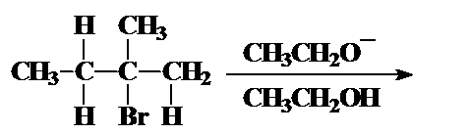

5- آمید باز ضعیفیست، پروتوناسیون آن از نیتروژن صورت میگیرد یا اکسیژن، توضیح دهید

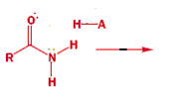
6- در خصوص قدرت اسیدی و بازی ترکیبات توضیح دهید.

6
7- نام ترکیبات زیر رابنویسید

8- استریوشیمی((E/Z ترکیبات زیر را مشخص کنید
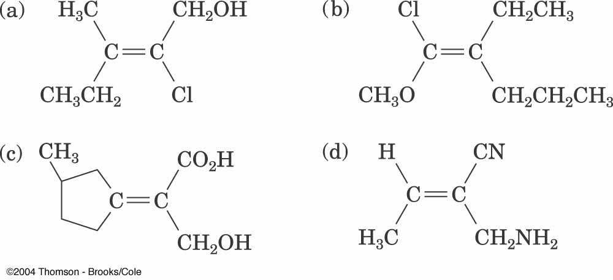

9- برای واکنش زیر مکانیسمی ارایه دهید. یک روش شناسایی آلکنها بنویسید

موفق باشید
جوانشیر

